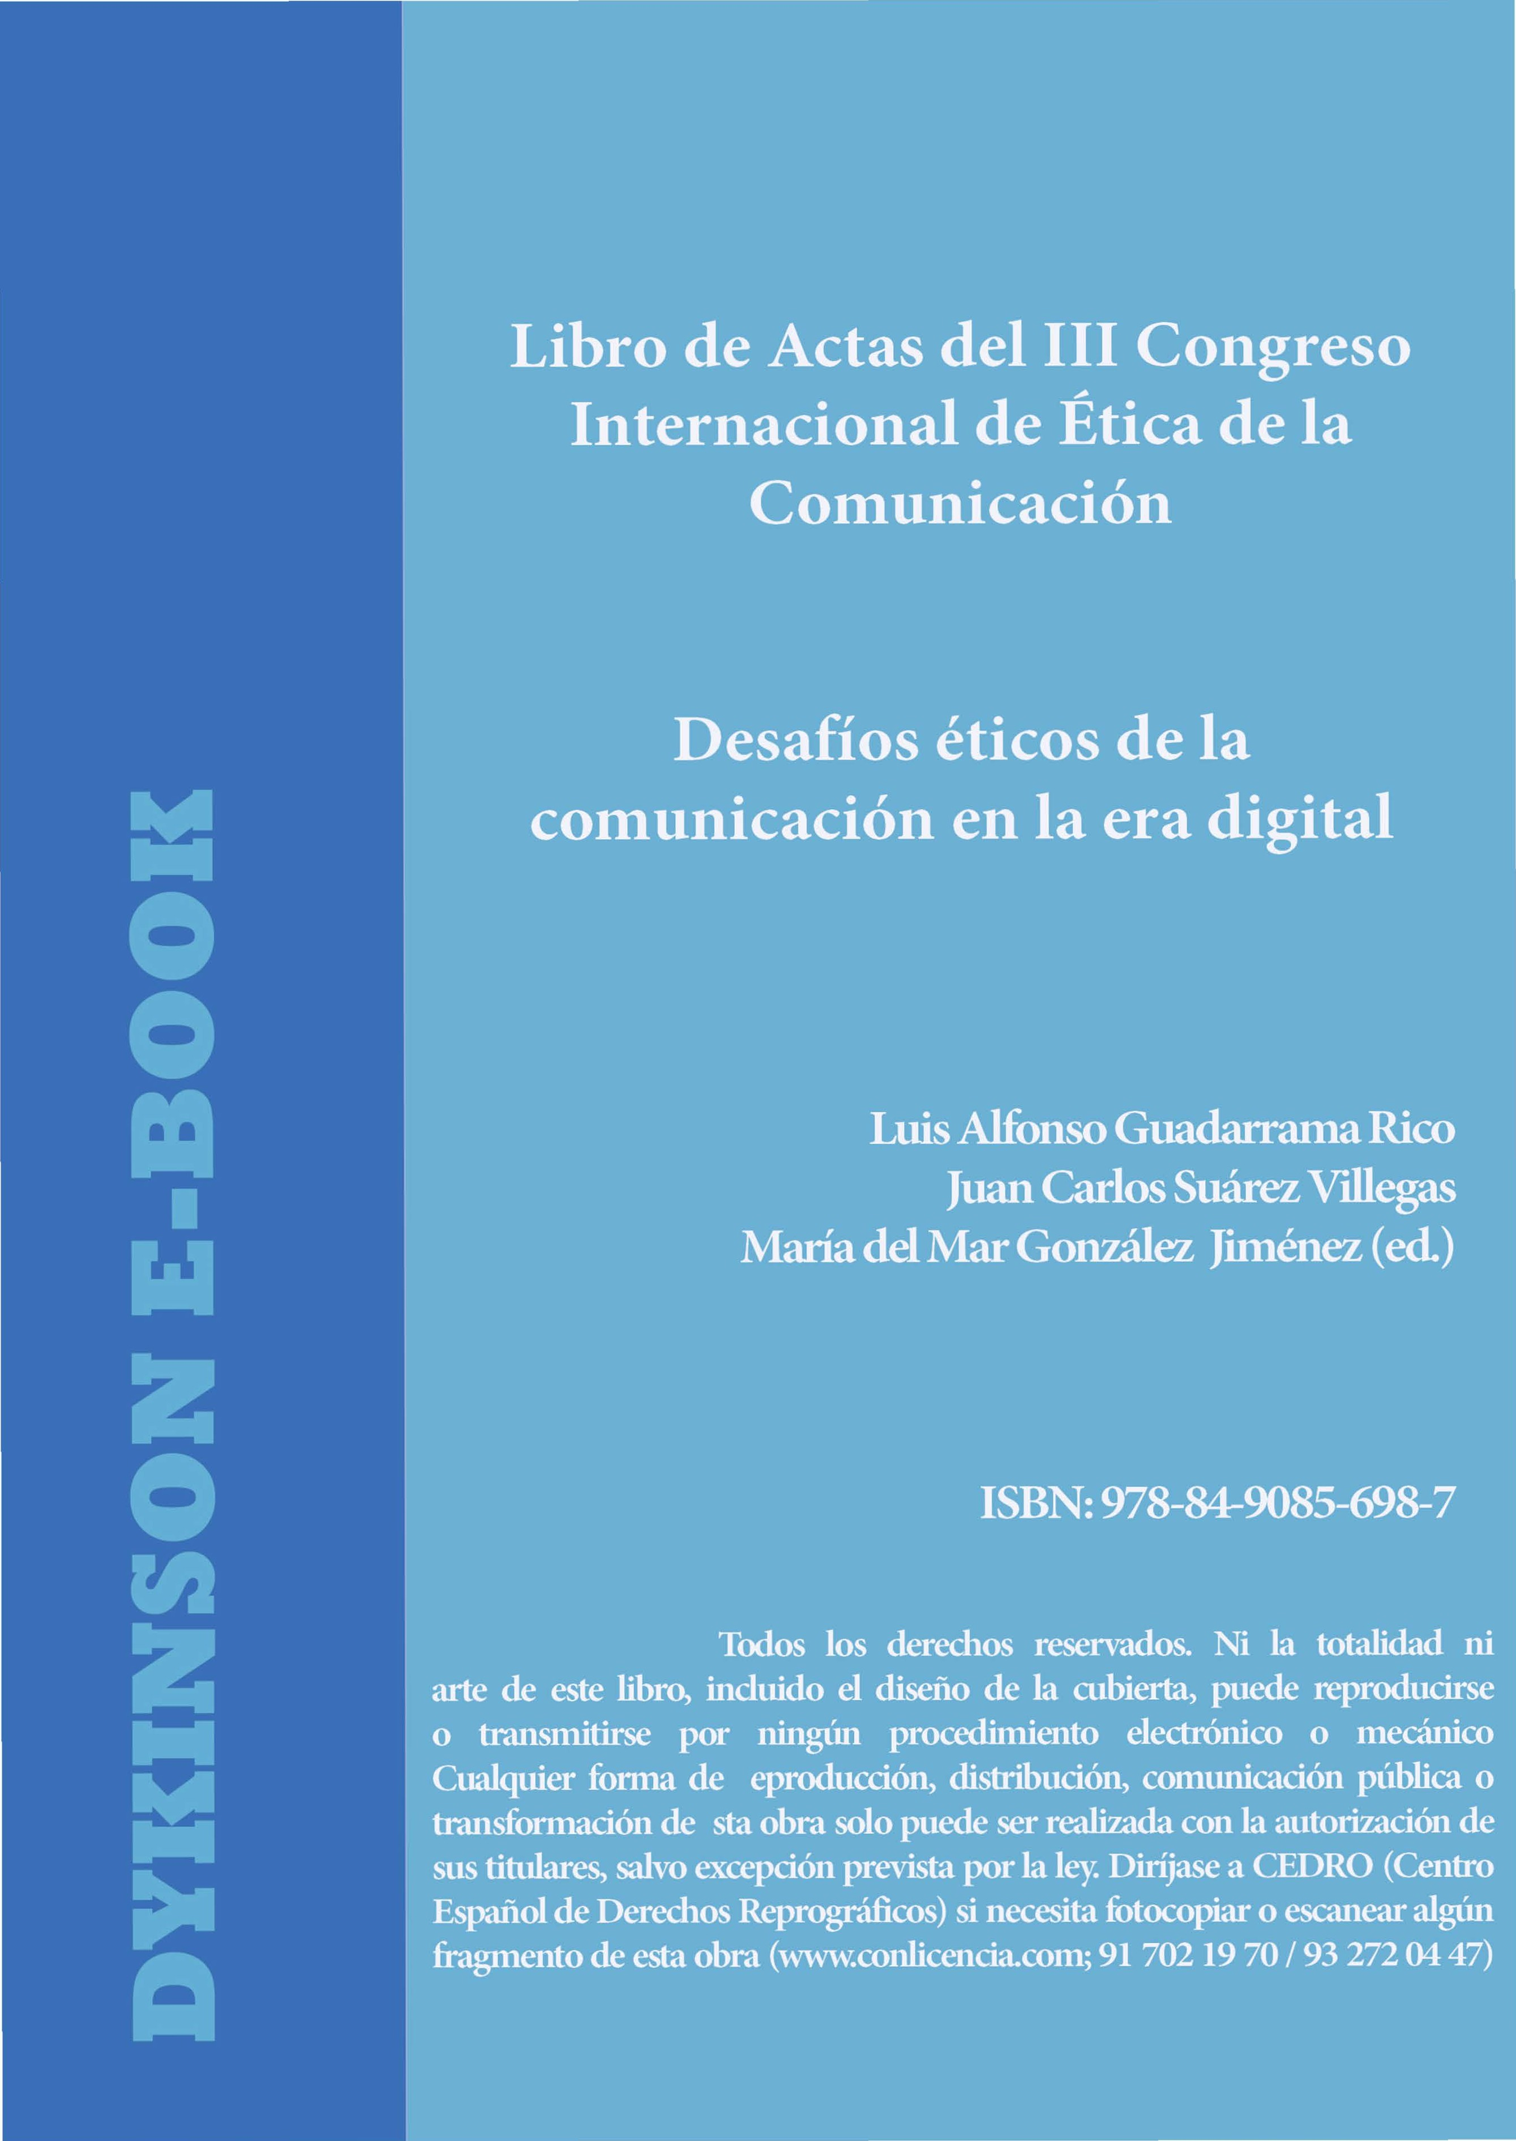

ÍNDICE

Introducción
Luis Alfonso Guadarrama Rico ; Juan Carlos Suárez Villegas

Democracia y medios globales: nuevas fronteras para la ética
Montoya Martín del Campo, Alberto

Breves notas en torno a la deontología de la comunicación
Luis Alfonso Guadarrama Rico y Juan Carlos Suárez Villegas

Libertad de expresión versus apología del terrorismo. aspectos y límites constitucionales
Macías Jara, María

Cine y África: imágenes para la interculturalidad
Olivieri, Federico

El rumor como base de la noticia en los medios digitales
Ufarte Ruiz, María José

Índice de transparencia mediática. Una propuesta metodológica
Redondo García, Marta; Campos-Domínguez, Eva

Ética y docencia en al ámbito digital
Fernández Guerrero, Marta Mercedes; Chico Ruiz, Marco Antonio

Estudios de comportamiento y ética en el ámbito digital: definición de un método de análisis de las relaciones interpersonales
Mellot, Sandra

La ética y la comunicación, principios fundamentales en la atención policial con menores
Yugueros García, Antonio Jesús

Qué es y cómo afecta el ‘Índice H’ en comunicación. Uso ético de los perfiles en GSM
de Pablos, José Manuel; Túñez López, Miguel

El sexenio que estamos viviendo en peligro: la ética periodística en una época de velado autoritarismo
Calles Santillana, Jorge Alberto

El concepto de la ética en la obra de Gabriel García Márquez
Bozzi, Anderson, Sara Marcela; Pinzón, Sinuco, Andrés

Humor y libertad de expresión: Charlie Hebdo y Je ne suis pas Charlie.
Rodríguez García, María

Los periodistas españoles ante el ombudsman de la prensa: retos y oportunidades
Maciá-Barber, Carlos

Ética y profesión periodística. El papel socioeducativo de los personajes de Buenas noches, y buena suerte (Good Night, And Good Luck, George Clooney, 2005)
Cartes Barroso, Manuel Jesús; Durán Manso, Valeriano

Derecho a la información y protección de la infancia y la juventud: el uso de la imagen del menor de edad en la cobertura informativa del accidente ferroroviario de Angrois (2013), por el diario La voz de Galicia.
Rodríguez Pardo, Julián; Durán Pila, Gloria

Aspectos éticos de la fotografía de prensa: aproximación general al análisis de la cobertura gráfica del accidente ferroviario de Angrois (2013) en el diario La voz de Galicia.
Durán Pila, Gloria.

Los límites éticos de la persuasión publicitaria: análisis de los estereotipos de género en el discurso publicitario
Racionero Siles, Flora; Luna Crespo, Rosario

El desarrollo y enfoque de los códigos de ética periodística en Ecuador a partir de la Ley orgánica de comunicación
González Portela, María Luján

Entre “personas panqueques” y ciudadanos emancipados: la responsabilidad social de los medios de comunicación
Santos Morais, Ana Leonor

La imagen del enfermo mental en los medios de comunicación: análisis de los informativos de Canal Sur Televisión y la actividad de los gabinetes de prensa de asociaciones de enfermos mentales.
Navarro Moreno, José Antonio; Olmo López, Agustín

Televisión y enfermedades poco frecuentes. Reflexiones sobre la telemendicidad en España
Sánchez Castillo, Sebastián; Figueroa Ramírez, Mª Verónica.

El otro ausente. Análisis de la representación de los inmigrantes en la prensa española
Franquet dos Santos Silva, Miguel; Real Rodríguez, Elena; López Talavera, María del Mar; Beriain Bañares, Ana

Medios de comunicación árabes. Crecientes casos de islamización mediática tras la primavera árabe
Ortega Pérez, Ana María

La RSC como garante de la accesibilidad de colectivos vulnerables en las radiotelevisiones públicas europeas
Fernández Lombao, Tania

La RSC y los medios. El caso de Canal Extremadura
Sanabria Lagar, Cristina; Carrillo Durán, María Victoria; Castillo Díaz, Ana

Aborto en España y Brasil: uso político y mediático
Gutiérrez Iglesias, Francisco Hugo; Freitas Praxedes, Alina

Contribuyendo a la autodeterminación a través de la fotografía participativa en adultos con enfermedad mental
Rabadán Crespo, Ángel V.

Angela Merkel en El País y El Mundo: un pluralismo mediático ficticio
Suárez Romero, Miriam

El pluralismo informativo y responsabilidad: la restricción de Vladimir Putin en El País. Análisis de las metáforas empleadas para representar las elecciones presidenciales en Rusia en marzo de 2012
Mukhortikova, Tatiana

La mujer como creadora de opinión: el caso de El País
Ortega Pérez, Ana María; Suárez Romero, Miriam

Machismo televisivo: insultos hacia la mujer en el programa de Mujeres y hombres y viceversa de Telecinco
Irigoyen García, Carmen

La representación de género en la publicidad de juguetes a través de Facebook. Análisis de la campaña de navidad 2014
Díaz-Campo, Jesús; Fernández-Gómez, Erika

¿A quién hablo y para qué? Hacia una ética en la identificación de fines y gestores de cuentas de twitter en organizaciones y líderes políticos
Ubeda García, Joan Enric

Margen de actuación de Facebook y Twitter para censurar. Políticas de privacidad y derechos del usuario como límite de la libertad de expresión.
Cano-Orón, Lorena

El usuario prosumidor en la promoción social de noticias: estudio etnográfico en
Menéame
Marín, Alba

Una reflexión sobre la responsabilidad de la ley argentina digital
Bocco Nieto, María Eva

Propuesta de análisis de contenido para textos editoriales siguiendo el modelo empírico-periodístico. Aplicación práctica a la cobertura del 11-M.
Nogales Bocio, Antonia Isabel

El uso de la identidad y la memoria histórica en la comunicación: estudio del caso de los discursos de Artur Mas publicados por la Generalitat en 2014.
González Jiménez, M. Mar

La necesidad de la educación en derechos humanos en el curriculum de las escuelas de periodismo en las universidades chilenas
Osiadacz, Rastelli, Aldo; Cocq, Muñoz, Patricia

El desprecio y falta de responsabilidad del Estado Mexicano mostrado en la Reforma de Telecomunicaciones y Radiodifusión 2013 por las audiencias de las radios comunitarias e indígenas de México
Graciela Martínez Matías

La responsabilidad de las universidades públicas de las mexicanas en sus estrategias de comunicación
Corona León; Héctor Enrique

La moralización en el anime Naruto
Barba González, Rosario

Remixando a midia: a produção colaborativa nos noticiários de tv do brasil sob a ótica da recirculação midiática
Mata Alves Pereira, Jhonatan; Perleberg Blank, Raquel

Connecting media, generation and memory
Azevedo, Celiana

Ethical responsibility of media
Dudacek Oto

"We Must Talk!"
Ethical Discourses as Good Practice in Informatics and Media Education
Wolfgang Coy

The ethics of advertising? Let the disadvantaged children speak for themselves
Lissens, Silke; Bauwens, Joke

Todos los derechos reservados. Ni la totalidad ni parte de este libro, incluido el diseño de la cubierta, puede reproducirse o transmitirse por ningún procedimiento electrónico o mecánico. Cualquier forma de reproducción, distribución, comunicación pública o transformación de esta obra solo puede ser realizada con la autorización de sus titulares, salvo excepción prevista por la ley. Diríjase a CEDRO (Centro Español de Derechos Reprográficos) si necesita fotocopiar o escanear algún fragmento de esta obra (www.conlicencia.com; 91 702 19 70 / 93 272 04 47).

© Los autores Madrid

Editorial DYKINSON, S.L. Meléndez Valdés, 61 - 28015 Madrid
Teléfono (+34) 915442846 - (+34) 915442869
e-mail: info@dykinson.com http://www.dykinson.es
http://www.dykinson.com

ISBN: 978-84-9085-698-7

BREVES NOTAS EN TORNO A LA DEONTOLOGÍA DE LA COMUNICACIÓN

Prof. Dr. Guadarrama Rico, Luis Alfonso
Universidad Autónoma del Estado de Méjico

Prof. Dr. Suárez Villegas, Juan Carlos
Universidad de Sevilla

- Introducción

La deontología cifra su propósito en definir los deberes que garantizan los bienes humanos específicos que son administrados a través del ejercicio profesional. Como señala Augusto Hortal, conviene establecer unas pautas mínimas obligatorias que valgan de criterio comunes sobre la responsabilidad profesional:
“El bien es pluriforme; tiene muchas facetas. De ahí que no sea exigible a todos en todos sus aspectos. Por eso hacen falta normas. Ellas tratan de salvaguardar unos mínimos obligatorios para todos, compartidos por todos en los mismos términos y que a todos se debe aplicar con idénticos criterios. Sin normas, no hay universalidad ni igualdad en las exigencias; sin igualdad y universalidad en las cuestiones necesarias, la cooperación social consagra y legitima desigualdades y arbitrariedades. La deontología habla de lo que es vinculante para todos. De los espacios abiertos y plurales que quedan para el bien se ocupa la ética”. (Hortal, A., 1994, pp. 57-58)
Cualquier sistema normativo ha de ser interpretado en relación con los fines y valores que lo fundamentan y que constituyen al propio tiempo el referente para denunciar las disfunciones que puedan detectarse en su aplicación. También la deontología es un sistema de “normas”, aunque sea “soft law” pero se trata de exigir a quien asume una función pública, como es la de un profesional, una serie de comportamientos en razón de su responsabilidad con la ciudadanía.
Las profesiones son prácticas institucionalizadas para administrar con garantía bienes humanos básicos, tales como la enseñanza, la salud, la justicia o la información, entre otros. Por otro lado, en la práctica profesional hay que distinguir los bienes internos de la actividad, que son aquellos que los fundamenta y que constituyen su finalidad (el del periodismo es, por ejemplo, la información de la ciudadanía), de aquellos otros bienes externos que se derivan de su ejercicio y que reportan un beneficio social o económico al profesional (en el mismo caso podría ser la notoriedad pública o la influencia política). La profesionalidad se deteriora cuando los bienes externos, es decir, enriquecimiento económico, fama o poder, son buscados como el objeto principal en el ejercicio de la profesión, desencadenando una inversión en el orden de los bienes asociados al ejercicio profesional (CORTINA, A., 2004). A este respecto, el periodista ha de recordar siempre que la información no ha de estar al servicio de otros intereses que el propio interés de los ciudadanos por conocer la verdad de manera independiente, honesta y veraz.

- Razones para el autocontrol en el ámbito del periodismo

Hemos de comenzar por recordar el sentido atribuido a la ética de los medios de comunicación que planteaba la Resolución 1003 del Consejo de Europa sobre este

72

